УДК 336.717
Доходы коммерческого банка по операциям доверительного управления имуществом
Евгения Вячеславовна Кравцова¹
Нина Анатольевна Кулик ²
¹Омский Государственный Технический Университет (Институт Дизайна и Технологий), г. Омск, Россия
²Омский Государственный Технический Университет (Институт Дизайна и Технологий), г. Омск, Россия

Аннотация – В данной статье проведён анализ динамики доходов коммерческих банков от операций доверительного управления. На основе анализа, за исследуемый период, выявлены факторы как способствующие развитию подобного вида операций на российском рынке, так и тормозящие его, сделаны необходимые выводы. Рассмотрены основные понятия и теоретические аспекты по теме доверительного управления. Изучен и проанализирован общий объем доходов банков от данного вида операций, а также выявлены лидирующие банки Российской Федерации по объемам доходов на трастовом рынке. Выявлены позитивные и негативные моменты трастовых операций.
Ключевые слова – коммерческий банк, доверительное управление, доходы, управление активами.
I. Введение
С процессом развития финансового рынка возросла доля инвесторов, которым необходимы профессиональные навыки по доверительному управлению, позволяющих увеличить эффективность использования форм собственности частных инвесторов. Формы и способы, используемые для аккумуляции и эксплуатации средств населения, низкоэффективные, что делает вовлечение активов населения в экономический оборот малоэффективным. Вместе с тем максимальное использование внутренних ресурсов имеет важное макроэкономическое значение, особенно в текущих политических условиях, когда пополнение ресурсов невозможно из-за экономических санкций, применяемых западными государствами к Российской Федерации. На сегодняшний день, особую актуальность приобретает приоритетное развитие видов деятельности, отвечающие потребностям социального и экономического развития страны, способствующие комплексному решению задач мобилизации инвестиционных средств в экономику и повышения благосостояния граждан. В ходе реализации услуг по доверительному управлению активов решается также вопрос сбережения и наращивания финансовых активов инвесторов. Из этого следует, что доверительное управление может выступить весьма значимым фактором экономического роста.
Цель данной статьи - оценить динамику доходов коммерческого банка от операций по доверительному управлению имуществом. При написании статьи была изучена и проанализирована тематическая литература, таких авторов, как Степанова Н.В., Власова Е.И., Махонина И.Н. и др.
II. Постановка задачи
- Провести сбор информации об операциях коммерческих банков России по доверительному управлению имуществом.
- Проанализировать объемы доходов коммерческих банков России от операций по доверительного управлению имуществом.
- Сделать вывод по рассмотренным материалам.
III. Теория
Операции коммерческих банков по доверительному управлению имуществом клиентов за рубежом достаточно давно признаны рентабельным и прибыльным направлением деятельности. В России, с ростом конкуренции на рынке банковских услуг, банки также стали совершать подобного рода операции по поручению своих клиентов.
Исследуя тезисы доверительного управления, стоит отметить, что в литературе существуют различные толкования определения доверительного управления. В ряде случаев в определении доверительного управления рассматривают понятие траста и агентских услуг, как составляющих. Некоторые экономисты сопоставляют понятия траста и доверительного управления, характеризуя операции банков, сопряженные с отношениями по доверенности. В данной идее также говорят об агентских услугах, но как об элементе трастовых (доверительных) услуг и определяют их, как трастовые агентские услуги.
И все же существует точка зрения, что доверительное и трастовое управление имеют ряд значительных отличий. Передача имущества в доверительное управление не влечет перехода права собственности на него к доверительному управляющему, который должен лишь управлять этим активом в пользу учредителя управления. Этот факт существенно разграничивает понятия доверительного и трастового управления. Совершая доверительное управление имуществом, доверительный управляющий вправе производить действия относительно этого актива в соответствии с договором доверительного управления и в интересах выгодоприобретателя. При совершении сделок с доверительным имуществом, доверительный управляющий отмечает, что он действует в качестве управляющего, а не собственника имущества. При операции траста учредитель предоставляет имущество и делегирует имущественные права, принадлежащие ему в силу права собственности, на определенный период доверительному собственнику, а доверительный собственник обязан реализовывать право собственности на доверенное ему имущество только в интересах выгодоприобретателя (в соответствии с договором)[4].
Согласно Гражданскому Кодексу, под договором доверительного управления имуществом понимается передача одной стороны (учредителем управления) на определенный срок имущество в доверительное управление другой стороне (доверительному управляющему), которая обязуется осуществлять управление этим имуществом в интересах учредителя управления или указанного им лица (выгодоприобретателя). Отметим, что передача имущества в доверительное управление не влечет перехода права собственности на него к доверительному управляющему[1].
Объектом доверительного управления признаются[1]:
- предприятия и другие имущественные комплексы;
- отдельные объекты, относящиеся к недвижимому имуществу;
- ценные бумаги;
- права, удостоверенные бездокументарными ценными бумагами;
- исключительные права и другое имущество.
Объектом доверительного управления не могут быть[1]:
- деньги;
- активы, находящиеся в оперативном управлении, хозяйственном ведении.
Хотелось бы отметить, что коммерческие банки, как правило, осуществляют обязанности доверительного управляющего, если объектом управления являются ценные бумаги. Однако операции доверительного управления совершает не сам банк, а его дочерняя компания, единственным направлением деятельности которой, и является доверительное управление. Услуги по доверительному управлению имуществом являются одной из самых целесообразных возможностей инвестирования на рынке ценных бумаг. Применяя опыт доверительного управляющего, инвестор снижает свои риски при размещении активов. Результат вознаграждения управляющего пропорционально зависит от результатов успешного инвестирования [5].
Основы ведения бухгалтерского учета операций доверительного управления прописаны в приказе Минфина РФ от 28.11.2001 N 97н (ред. от 25.10.2010) "Об утверждении указаний об отражении в бухгалтерском учете организаций операций, связанных с осуществлением договора доверительного управления имуществом" (далее Приказ).
При доверительном управлении необходимо ведение отдельного баланса, который имеет ряд характерных особенностей:
- обязательность выделения и ведения, следующая из сущности договорных отношений доверительного управления;
- принадлежность к отчетности учредителя управления;
- составление от лица доверительного управляющего (с указанием на его статус), связанного с учредителем управления исключительно договорными отношениями;
- алгоритм отражения операций предписывается Приказом;
- на основании данных учета определяются все требующиеся показатели для включения в единую бухгалтерскую отчетность учредителя управления при помощи построчного суммирования;
- доверительный управляющий, не являясь субъектом налогообложения касаемо переданного в доверительное управление имущества и операций с ним, не обладает достаточной информацией для указания налоговых обязательств[3].
Дочерняя компания, принадлежащая коммерческому банку, при составлении бухгалтерского баланса придерживается данных особенностей. Отметим, что каждый договор доверительного управления имеет отдельный счет, который необходим для проведения расчетов, сопутствующих деятельности по доверительному управлению. Данная ситуация возникает, когда доверительный управляющий ведет учет всех договоров на одном, принадлежащем ему балансе. В пределах отдельного баланса этот счет открывается исключительно для расчетов с тем учредителем управления, с которым, в соответствии с договором управления ведется данный баланс. В случае если доверительный управляющий реализовывает доверительное управление имуществом, принадлежащим нескольким учредителям управления, то отражение этого вида операций будет производиться на его счетах учета расчетов по получению вознаграждения, а не в отдельных балансах по каждому договору.
По каждому договору доверительного управления должен быть отдельный баланс. По данному принципу, финансовый итог учредителя управления будет рассредоточен по двум балансам или более, на случай нескольких договоров доверительного управления. Отметим, что, несмотря на это, общие налоговые обязательства должны иметь отражение в его основном балансе. Для этого при реформации финансовый результат каждого отдельного баланса следует перевести на счет "Нераспределенная прибыль (непокрытый убыток)"[2]. Для целей бухгалтерского учете в качестве формы отчета доверительного управляющего возможно использование оборотно-сальдовой ведомости, которая содержит информацию по всем счетам обособленного баланса со всеми необходимыми расшифровками, либо формы бухгалтерской отчетности.

IV. Результаты экспериментов
Объединим понятия трастового и доверительного управления для анализа динамики доходов дочерних компаний коммерческих банков от трастовых операций. Для исследования были взяты данные тройки лидеров по доходам от трастовых операций за последние четыре года [6].

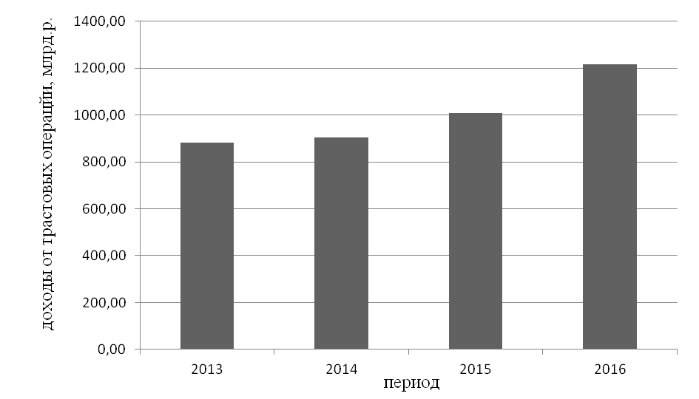

Рисунок 1 – Динамика доходов дочерних компаний от трастовых операций за 2013-2016 гг.

В ходе проведения анализа был постоен график динамики доходов дочерних компаний от трастовых операций за 2013-2016 гг. из которого можно сделать соответствующие выводы.
V. Обсуждение результатов
На графике представлены доходы доходов дочерних компаний от трастовых операций за 2013-2016 гг. На нем наглядно видно, что доходы имеют положительную тенденцию роста за весь рассматриваемый период. Темп роста 2013-2016 гг. составил 138% или в денежном эквиваленте 334,42 млрд.р. Рассмотрим подробнее динамику развития.
За 2013-2014 гг. объем доходов увеличился на 3%, что в денежном эквиваленте составило 24,43 млрд.р. В 2014-2015 гг. прирост объемов доходов составил 11% или 103,33 млрд.р. За 2015-2016 гг. темп прироста объема доходов составил 20%, или объем доходов увеличился на 206,66 млрд.р. Хотелось бы отметить, что наибольший прирост объема доходов был в период с 2015 по 2016 гг.
Можно выделить несколько причин постепенного увеличения объемов доходов от трастовых операций:
- заинтересованность клиентов коммерческих банков в расширении спектра банковских услуг;
- отсутствие значительных издержек при совершении подобных операций;
- увеличение количества источников доходов при оказании трастовых услуг.
Однако несмотря на плюсы данной операции, в России данный вид услуги не так развит, как за рубежом. На это есть определенные причины:
1. Недоверие к относительно новому виду услуги.
2. Потеря реального контроля над имуществом.
3.Опасность риска потери в доходах. Данный риск связан с некомпетентным управлением имущества,вследствие чего могут возникнут потери или убытки.
4. Непостоянность прибыльности. Иногда даже могут возникнуть ситуации, которыми нельзя управлять, даже несмотря на опытность доверительного управляющего.
Следует отметить, что в перспективе доверительные управляющие компании будут производить управление имуществом, все больше опираясь на опыт западных стран, соответственно квалификация доверительных управляющих будет расти, что позволит безубыточно распоряжаться доверенным имуществом.
Далее рассмотрим структуру общего объема доходов дочерних компаний коммерческих банков от трастовых операций. Ниже представлен рейтинг дочерних компаний по объему дохода от трастовых операций за 2013-2016гг. (табл. 1) [6].

ТАБЛИЦА 1 – РЕЙТИНГ ДОЧЕРНИХ КОМПАНИЙ ПО ОБЪЕМУ ДОХОДА ОТ ТРАСТОВЫХ ОПЕРАЦИЙ ЗА 2013-2016 гг.

Год | Рейтинг дочерней компании | Объем доходов от трастовых операции, млрд.р.
2013 | 1. Лидер | 1. 453,555
2013 | 2. ТКБ Инвестмент Партнеср | 2. 214,137
2013 | 3. ТРАНСФИНГРУП | 3. 213,061
2014 | 1. Лидер | 1. 439,292
2014 | 2. ВТБ Капитал Управление активами | 2. 241,041
2014 | 3. ТРАНСФИНГРУП | 3. 224,852
2015 | 1. Лидер | 1. 377,726
2015 | 2. ВТБ Капитал Управление активами | 2. 315,397
2015 | 3. Сбербанк Управление Активами | 3. 315,390
2016 | 1. Лидер | 1. 423,138
2016 | 2. Сбербанк Управление Активами | 2. 412,043
2016 | 3. ВТБ Капитал Управление активами | 3. 379,992

Исходя из данных таблицы 1 видно, что абсолютный лидер за весь рассматриваемый период дочерняя компания ЗАО «Лидер». Далее структура рейтинга организаций каждый год меняется. Рассматривая объем доходов, также можно сделать вывод, что не везде прослеживается тенденция роста доходов.
VI. Выводы и заключение
В ходе исследования была изучена динамика объема доходов дочерних компаний коммерческих банков от трастовых операций за 2013-2016 гг. и было выявлено, что за рассматриваемый период доходы имеют положительную тенденцию роста. Темп роста 2013-2016 гг. составил 138% или в денежном эквиваленте 334,42 млрд.р. Также были выявлены положительные и отрицательные стороны данного виды услуг.
На сегодняшний день физические и юридические лица имеют некоторые активы. Поэтому существует потребность в компаниях доверительного управления, которые могут эффективно распоряжаться ценными бумагами, драгоценностями и других активов. Для оказания подобных услуг российские коммерческие банки имеют достаточно ресурсов: исчерпывающее техническое обеспечение, позволяющее использовать новейшие информационные возможности, высококвалифицированных сотрудников. Осуществление доверительных операций может способствовать более рациональному размещению финансовых ресурсов в экономике страны, а, следовательно, и достижению общих экономических целей по управлению инвестиционными средствами.

Список литературы
- Гражданский кодекс РФ, часть 2 [Электронный ресурс] : [принят Гос. Думой от 26 января 1996 года № 14-ФЗ по состоянию на 28.03.2017] // Доступ из справочно-правовой системы «Консультант Плюс».
- Приказ Министерства Финансов РФ. Об утверждении указаний об отражении в бухгалтерском учете организаций операций, связанных с осуществлением договора доверительного управления имуществом РФ [Электронный ресурс] : [ приказ Минфина РФ от 28 ноября 2001 № 97н (ред. от 25.10.2010) по состоянию на 01.01.2017] // Доступ из справочно-правовой системы «Консультант Плюс».
- Образцова О., Полякова Т., Поповская Е., Выбор источника инвестиций ранним предпринимателем в переходной экономике: возможности прогнозирования [Текст] / О. Образцова, Т. Полякова, Е. Поповская // Форсайт – 2017. – С. 71-81.
- Телушкина Ю.А, Понятие института арбитражного управления в России как формы доверительного управления имуществом [Текст] / Ю.А. Телушкина // Научная дискуссия: Вопросы юриспруденции – 2017. – С. 149-153.
- Турыгин О.М., Эффективность использования инвестиционных ресурсов российской экономики [Текст] / О.М. Турыгин // Экономика региона – 2014. – С. 256-260.
- Информационный портал «Investfunds» [Электронный ресурс] // URL: http://investfunds.ru/ (дата обращения: 07.11.2017).

